Практика! Впечатления, фотографии...
Студенты-филологи 4 курса в начале апреля 2013 года были направлены на педагогическую практику в учебно-воспитательный комплекс № 12 г. Бишкека. В течение месяца филологи были не только учителями русского языка и литературы, но классными руководителями. В каждом классе было по два студента. Студенты вели все уроки русского языка, литературы, а также проводили классные часы. За работой студентов наблюдали методисты и учителя школы.
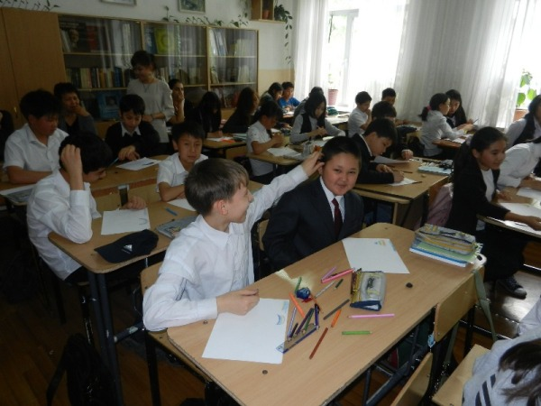
Данная практика – это незабываемое время для каждого студента. Во-первых, на практику отводится только месяц, и студенты должны постараться опробовать применение различных педагогических методик на практике. Дело это непростое, поэтому будущим учителям активно помогают методисты, педагоги, которые после посещения уроков делают конструктивные замечания. С помощью своих наставников студенты постигают искусство обучения.
Первый урок всегда становится самым ярким и запоминающимся моментом на практике. Когда студент остается один на один с сорока пятью детьми, которые очень пристально следят за каждым его шагом, многим молодым учителям становится страшновато. Правда всего лишь пара уроков и волнение уходит, появляется уверенность в собственных силах.
«Я считаю, что нам повезло потому, что коллектив учителей оказался очень доброжелательным и понимающим: все давали советы о том, как лучше поступить в той или иной ситуации. Педагогическая практика помогла понять нам до конца, в чем состоит профессия учителя. Мы осознала ту ответственность, которая лежит на плечах учителя. Поняли, что совсем не просто чему-то научить детей, дать им не только знания, но и сделать их воспитанными людьми» (Айгерим Эрнисова, учитель-практикант)

